T510安装使用说明
- 安装硬件
１.将你的信号源连接到卡对应的AV（CVBS）复合模拟或端子接口，把音频连接到左右声道。
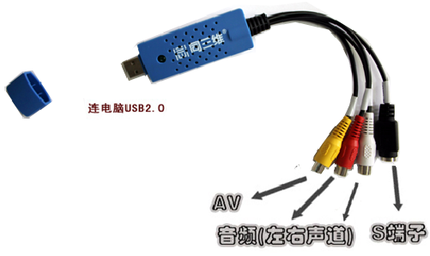
２.把USB盖打开，把USB接口插入电脑的USB接口，电脑如果找到新硬件或自动安装，请先取消。

- 驱动的安装
１.右击我的电脑。点击管理
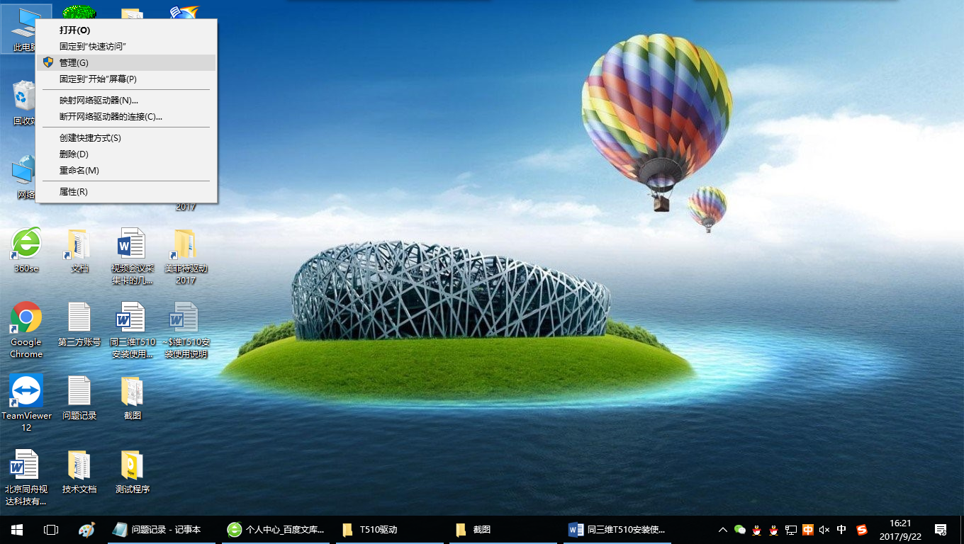

２.点击设备管理器，查看会多出一项其它设备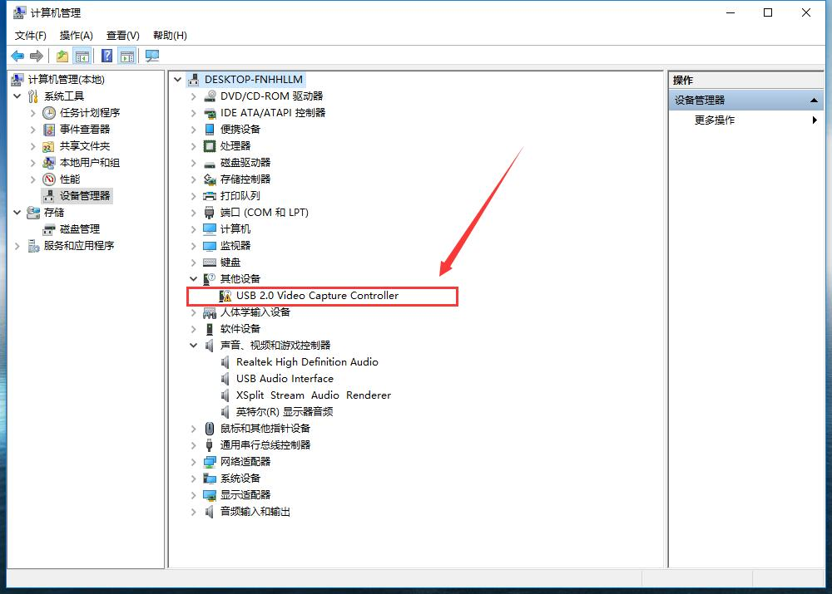

３.把产品包装中的光盘，放入你电脑光驱，然后单击CD－ROM光驱
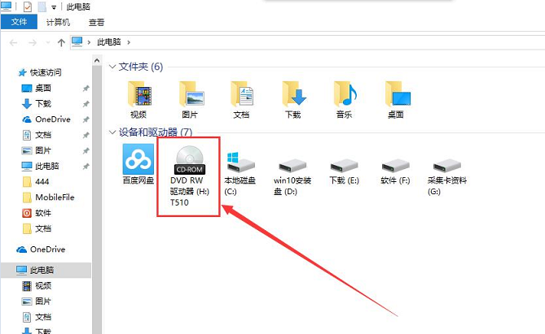
４.双击T510自动安装版驱动，如果光盘读盘能力不太好的话，建议先复制到计算机硬盘再安装。
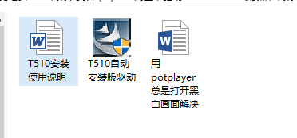
５.单击安装。等待安装。。。
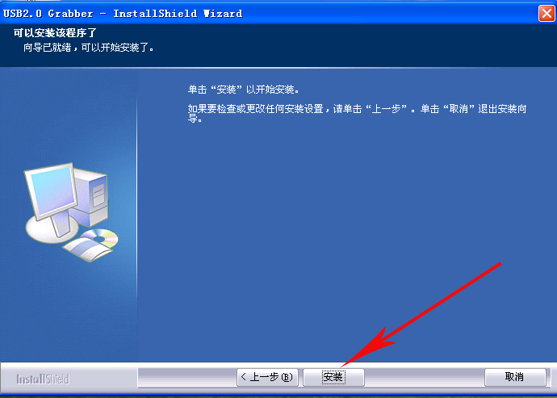
５.点击完成，完成安装驱动。
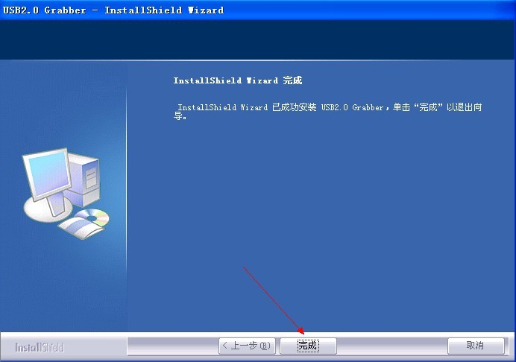

６.回到设备管理器，点击声音、视频和游戏控制器。发现多下图的硬件设备，表明驱动已安装在您的电脑里。
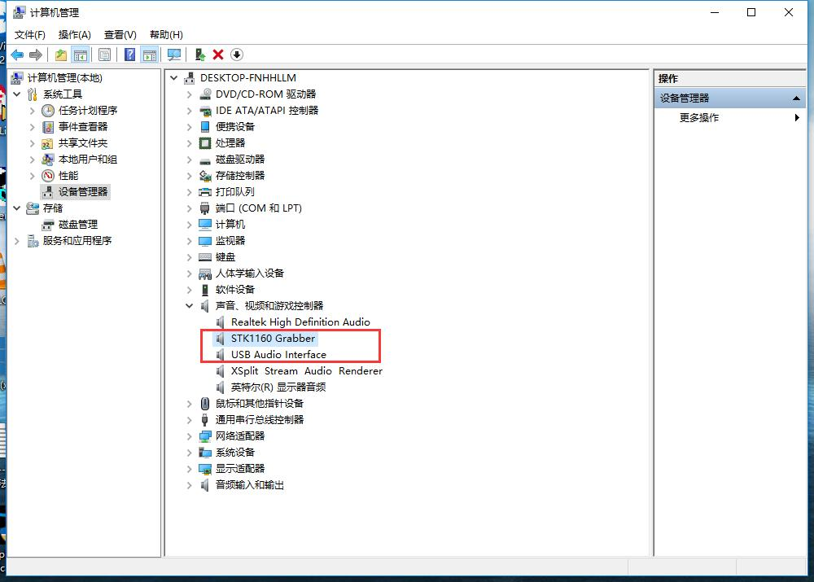

- 软件的使用
- 同样运行打开光驱，点击进入tools文件夹
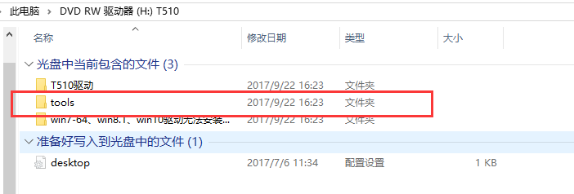
2.把AMCAP 和POTPLAYER软件复制到电脑的桌面（或电脑其它分区的硬盘中）
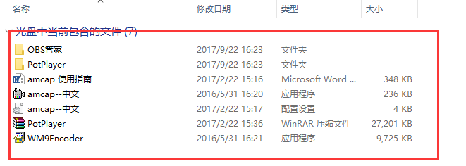
- 信号源和制式的设置
T510支持diectshow开发的所有流媒体软件，
Windows Media Encoder
Adobe Flash Media Live Encoder
Real Producer Plus
VideoLAN for Windows
纳加切换，LED大屏,VJ演播，视频会议，录播，直播，医疗等等软件
在使用这些软件之前，先通过AMCAP测试一下信号源或修改制式和信号来源
1.选择设备如图
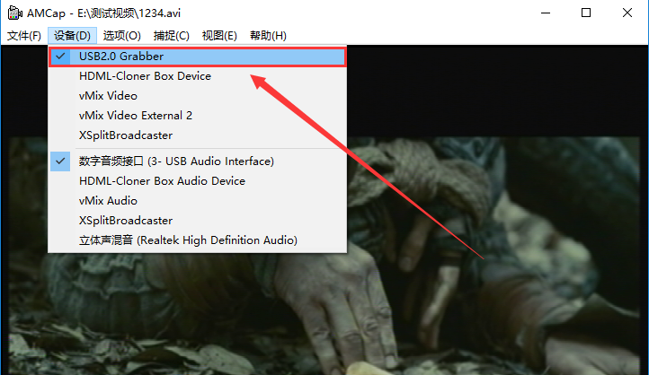
- 点击菜单，选项---预览选中才能显示视频

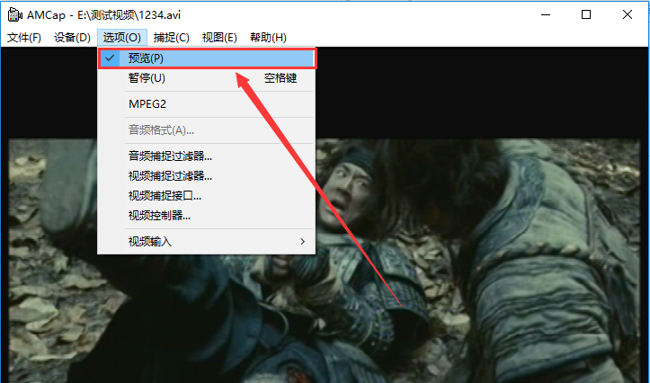
- 点击 选项------视频捕捉过滤器… 选择信号源和制式
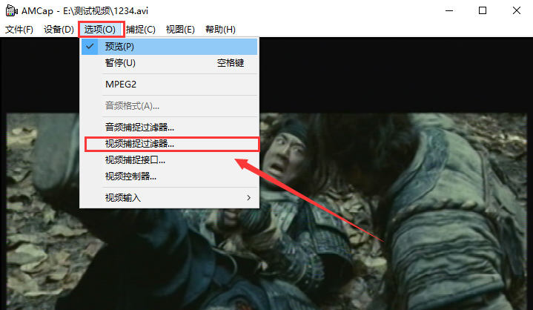
4.国内一般是PAL制式，选择PAL/BDGHI，信号源根据你的视频接入的是哪个端口。
如果接的是AV复合，请选择组和，S端子选择S-视频。
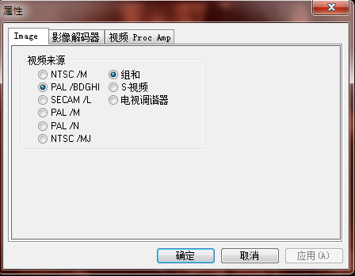
5.分辨率调节
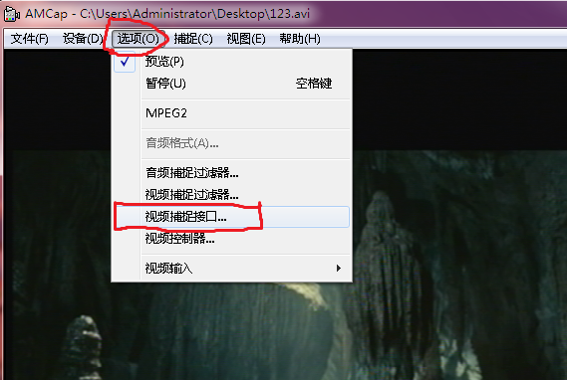
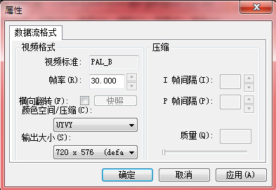
6.如果设备接好重启电脑后，不能保存这些设置的话，或每次都出现黑白图像
a.安装完驱动以后，默认的制式是N 制，用AMCAP设置成PAL后
b.把产品拔下来重启电脑以后再插入产品。
c.重启电脑就不会再黑白，也不需要拔下设备了，重启后再试图像就正常不会默认成N制。

- Potplayer 软件的使用
1.进入复制到电脑后的potplayer文件夹，双击potplayerMini.exe运行软件。
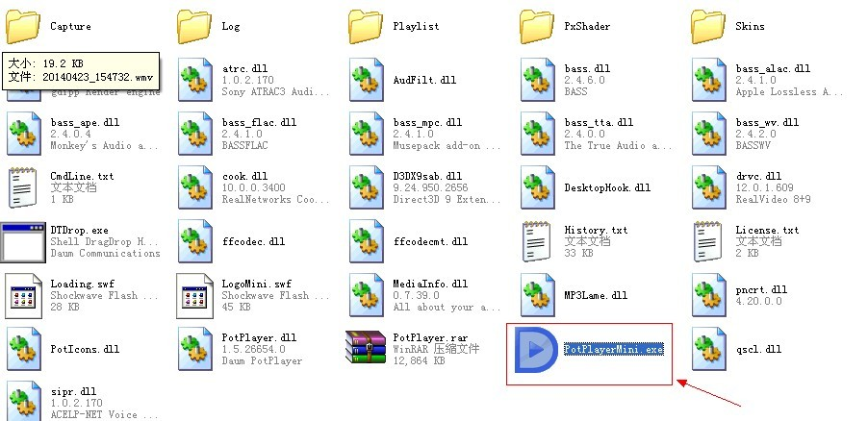
2.在弹出来的播放窗口中点鼠标右键，点打开，再点设备设置（或直接用键盘快捷键ALT+D）
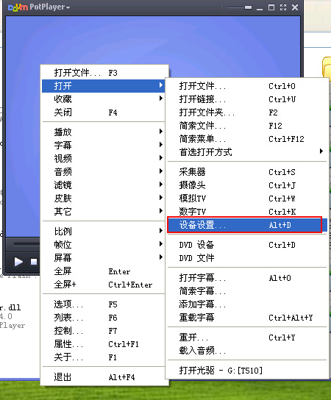
3.点击模拟TV，如下图的设置，选择这个卡的音频和视频设备。设置好后，点打开设备。
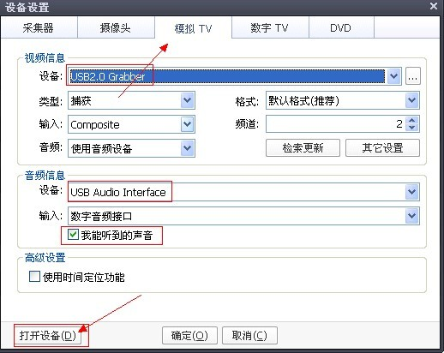
- 切换AV与S端子，单击下图红色框位置，（组合：AV接口，S-视频：S端子接口）
黑白画面切换NTSC为PAL
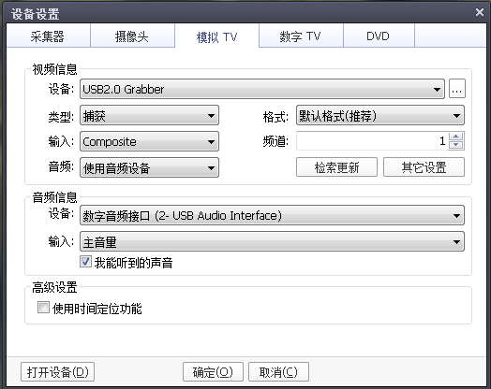
- 播放视频一定要选择图像属性复位，才不会导致部分视频播放不清晰。
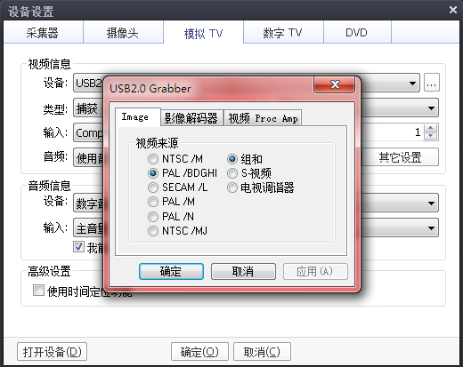
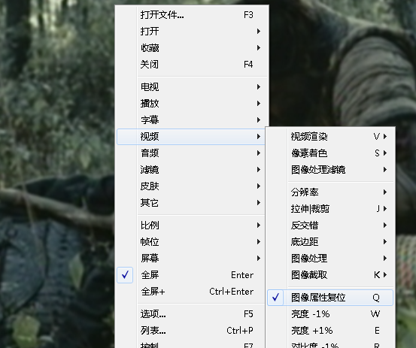
6.设置国家，还是在播放器上点右键，点电视，单击设置
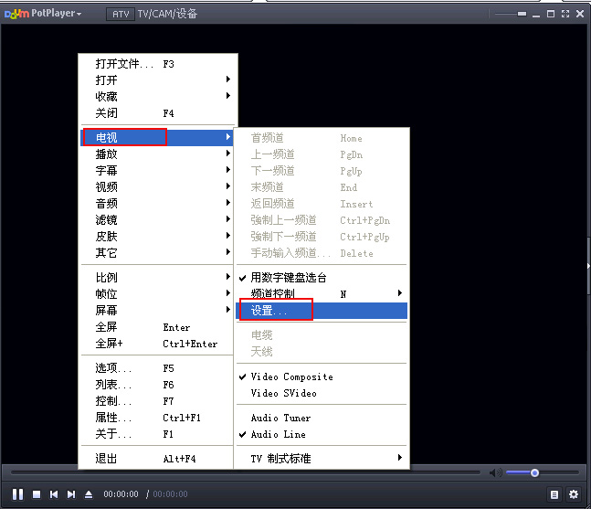

7.选择86-china(PAL D)
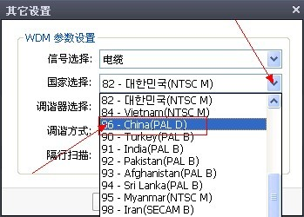
8.如下图进行录制视频，或直接用快捷键（ALT+C）
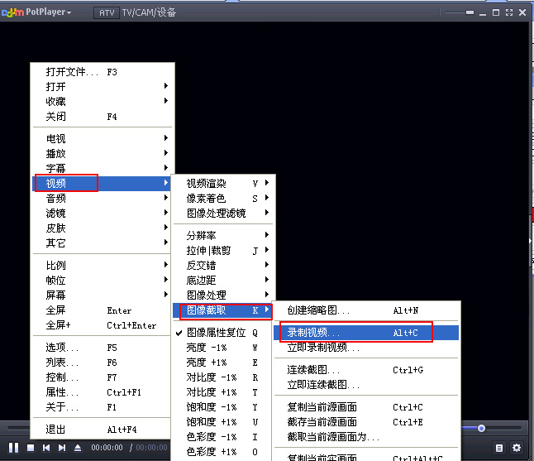

9.简单的设置如下图，点开始就可以录制视频。
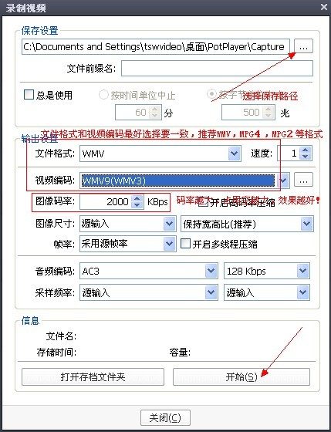
10.停止录制后，点打开存档文件夹，就可以回放或找到你录制的视频，单击关闭，退出操作。
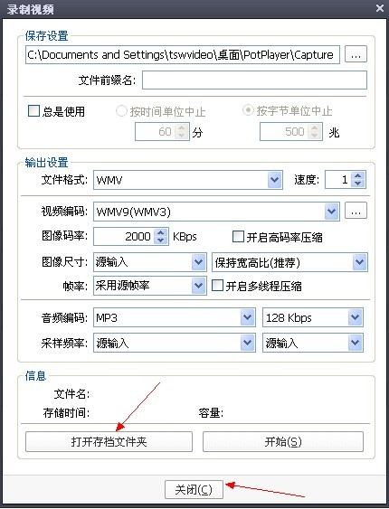
11抓拍图片
